ПАТРИОТИЧЕСКАЯ АКЦИЯ
в старшей группе
«Для мира воевал солдат».

Подготовили воспитатели
Юмаева Р.С.
Лысак Е А.

2018-2019 учебный год.

АКЦИЯ «Для мира воевал солдат»

Срок: краткосрочный (с 1. 03 .2019 по 31.03.2019)

Участники акции: дети старшей группы,воспитатели, родители.
Форма проведения: дневная (в рамках организации воспитательно-образовательного процесса во время НОД и в повседневной жизни).

Актуальность акции:
Мир солдаты защищали,
Жизнь за нас они отдали.
Сохраним в сердцах своих
Память светлую о них!
Патриотическое воспитание подрастающего поколения всегда являлось одной из важнейших задач современного общества. Детство – самая благодатная пора для привития священного чувства любви к Родине. Под патриотическим воспитанием понимается постепенное формирование у детей любви к своей Родине. Мы не должны забывать тех, кто отстоял свободу и независимость нашего народа. Верно, сказано: «Забыл прошлое – потерял будущее»
Но в современных семьях патриотическому воспитанию не уделяется должного внимания. Наши дети уже не мечтают стать доблестными войнами и не считают защиту своей Родины - священным долгом. Поэтому, знакомя дошкольников с защитниками нашей Родины, мы зарождаем в них чувство гордости за свой народ, армию, Родину; вызываем желание быть похожими на смелых и отважных воинов своей страны

Цель акции:
Формирование представлений детей о значении победы нашего народа в Великой Отечественной войне, о мире на Земле.
Задачи:
-расширять представление детей о солдатах Российской Армии ;
- уточнять их представления о родах войск, вызвать желание быть похожим на воинов;
-воспитывать чувства гордости за подвиг своего народа в Великой Отечественной войне,
- воспитывать чувство патриотизма к Отечеству, любви к своему народу, гордости за свою страну;
-воспитывать чувство уважения к солдатам, защищавшим нашу Родину, их силе и смелости;
- воспитывать желание быть похожими на солдат Российской Армии, стремление стать защитником Родины;
- формирование доброжелательной среды среди воспитанников .

Ожидаемые результаты акции :
Данная акция способствует формированию у детей представлений о ВОВ, солдатах, защищавших Родину, о российской армии надежной защитнице нашей родины; чувства гордости за свою Родину; таких волевых качеств как: смелость, целеустремлённость, эмоционально-положительного отношения к ветеранам , желания подражать им, быть такими же смелыми, отважными, сильными и благородными; стремления развивать и укреплять своё физическое здоровье.
Этапы реализации акции:
1этап - Подготовительный:
1.Создавать развивающую среду.
2.Подобрать методическую, научно-популярную и художественную литературу,
иллюстративный материал по данной теме.
3.Подобрать материалы, игрушки, атрибуты для игровой деятельности.
4.Подобрать материал для художественно-творческой деятельности.
5.Создать альбомы «Города - герои», «Памятники событиям и героям ВОВ»
6. Создание выставки художественной литературы о ВОВ 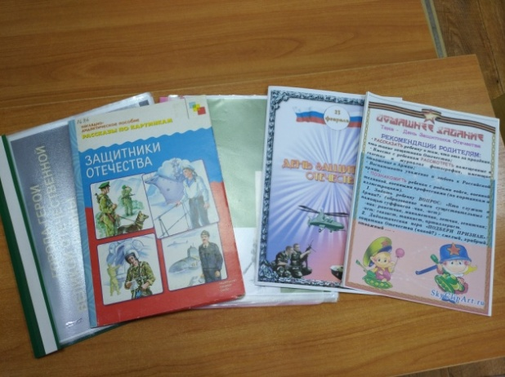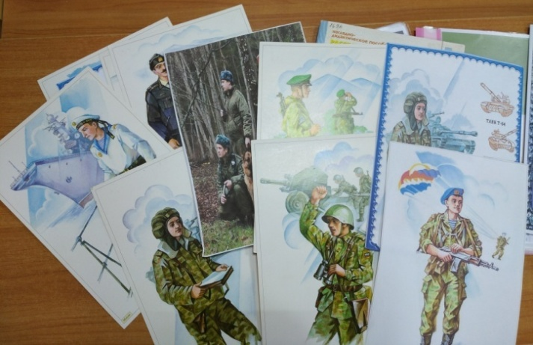
2этап - Основной
1. Беседы с детьми на темы: « Мир на Земле», « Что такое героизм», « Кто такой солдат?», « Знакомьтесь ветераны», «Ордена и медали ВОВ», «Памятники солдатам ВОВ», «Наша Родина-Россия» , « О мужестве и храбрости», «Профессия – военный», «Когда я стану взрослым», «Что лучше: худой мир или хорошая война?», «Что такое подвиг?», «Родина и ее герои», «Символы великой победы», «Что нужно солдату?».
2. Просмотр видео: В. Ланового «Бессмертный полк».
3. Прослушивание музыкальных произведений о войне: «Священная война» муз. А. Александрова, сл. В. Лебедева-Кумача; «Прадедушка». муз. А. Ермолова; «В землянке» муз. К. Листова, сл. А. Суркова; «Катюша» муз. М. Блантера, сл. М. Исаковского; «Три танкиста» муз. Дм. И Дан. Покрасс, сл. Б. Ласкина; «Журавли» муз. Я. Френкеля, сл. Р. Гамзатова ; «Нам нужен мир» муз. А. Муратова, сл. В. Данько ; «День Победы» муз. Д. Тухманова, сл. В. Хритонова; «Темная ночь» муз. Н. Богословский, сл. В. Агатов
4. Рассматривание сюжетных картин, альбомов, фотографий « Наша Армия», «Военная техника».
5. Чтение художественной литературы: Е. Благина «Шинель» , А. Игебаев «День Победы , Л. Преображенская «Вовкина бабушка», А. Усачёв «Что такое День Победы?», Т. Белозёров «День Победы», Л. Кассиль «Памятник солдату». С. Баруздин «За Родину», А. Митяев «Землянка»; «Мешок овсянки»; «Почему армия родная?», В.Карасева «Хлебные крошки».

6. Художественно - творческая деятельность : лепка « Медаль для солдата» :
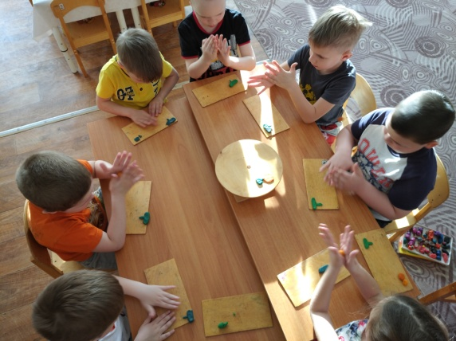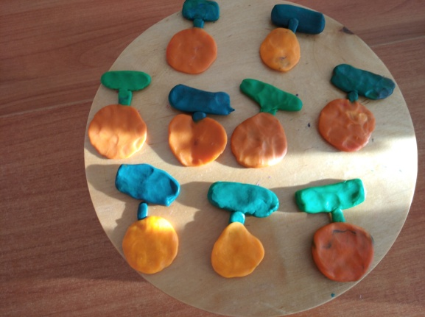
Рисование « Отважные солдаты»;

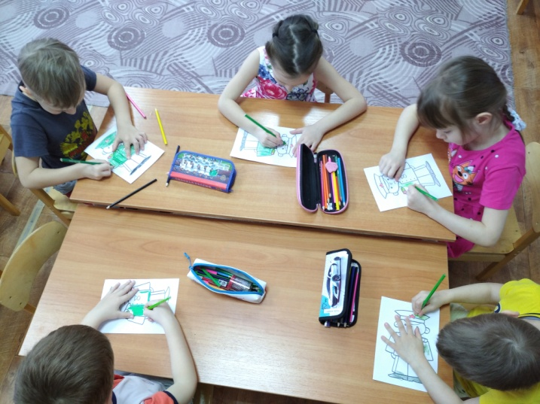
Аппликация « Солдат»:
7. Д/И «Военная техника», «Угадай по описанию»,«Подбери картинку», «Чья форма?», «Военная техника», «Рода войск», «Продолжи предложение «Если бы я был богатырём …», «Собери богатыря в дорогу…», «Назови богатыря».

8.П/И «Кто быстрее доставит донесение в штаб» «Самый меткий», «Самый смелый», «Пройди, не замочив ног», «Преодолей препятствие», «Меткий стрелок»,«Боевая тревога», «Снайперы», «Тяжелая ноша».
9.С.р.и. «Моряки»,«Госпиталь»,«Пограничники», «Летчики», «Танкисты»,
«Строим крепость».

3этап – Заключительный
- Выставка творческих работ воспитанников ;
